温州市瓯海区仙岩街道下林村仙竹路建筑陶瓷市场地块1+1+1年租赁权竞价文件

瓯海区农村产权服务中心
2025年7月1日

目 录

一、竞价公告
二、竞价须知
三、竞价协议
四、注意事项告知书
五、竞价成交确认书（样本）
六、场地租赁合同（样本）
七、现场图示

温州市瓯海区仙岩街道下林村仙竹路建筑陶瓷市场地块1+1+1年租赁权竞价公告
定于2025年7月8日上午9：00，在瓯海区农村产权服务中心多功能厅，对以下标的进行增价式竞价，具体竞价事宜详见《竞价协议》及《场地租赁合同》（样本）等相关文件。
一、标的情况
标的  编号 | 标的坐落地址 | 土地使用权面积 | 租期 | 年租金  起始价 | 竞价  保证金 | 租赁履约  保证金
1 | 温州市瓯海区仙岩街道下林村仙竹路建筑陶瓷市场地块 | 约11655.16㎡ | 1+1+1年 | 839172元 | 30万元 | 10万元
注：1、租赁期内租金不变，租金一年一付，先付后用，次年起租金需在上一年的租金到期前一个月付清；2、免租装修期1个月，不计算租金及租期内；3、业态要求：做空地使用，不得搭建工棚、厂房等地上建筑。不得用于经营污染类、资源回收类等行业和存放危险物品及易燃易爆品。
- 交易条件
有意者，个人凭身份证，法人及非法人组织凭有效营业执照副本、法定代表人身份证、携公章、竞价保证金的缴款凭证及公告所需材料前来办理报名登记手续。成交者，竞价保证金扣除其应交交易服务费后转为相应的租赁履约保证金及租金；未成交者，保证金5个工作日内无息退还。
若只有一人报名参与竞价的，可按年租金起始价成交。
三、保证金
竞价保证金：详见上表，以报名截止时间之前到达如下账户为准。(户名：温州市瓯海区农村产权服务有限公司，账号：201000319007567000009，开户行：浙江温州瓯海农村商业银行股份有限公司区府支行繁荣分理处)。竞价保证金汇入时请备注下林村租赁项目。
四、报名及联系方式
咨询、看样、报名时间：即公告发布之日起至2025年7月7日下午4时止（工作时间）
报名地点：温州市瓯海区行政中心2号楼2楼东首（行政审批中心9、10号电梯直达）
看样地点：标的物所在地
咨询电话：0577-86673173、祁先生15606650360
网格监督电话：18989723695
瓯海中心网址：www.ohnccq.com
温州市瓯海区仙岩街道下林村股份经济合作社
瓯海区农村产权服务中心
2025年7月1日

竞 价 须 知
为了规范竞价行为，维护竞价秩序，保障当事人的合法权益，根据相关法律、行政法规以及委托人所提供的相关资料，遵照“公开、公平、公正、诚实信用”原则，并结合标的物实际情况特制定本须知。
一、本次竞价会是以公开竞价的形式，将特定物品或财产权利转让给最高应价者。竞价活动应当遵守有关法律、法规，遵循公开、公平、公正、诚实信用的原则。
二、竞价人在公告规定的登记期间，有权了解相关标的物具体情况，有权查看相关标的物的资料。敬请各位竞价人认真咨询，自行了解一切资料及相关动态信息，并仔细阅读本次竞价会所提供的相关资料及本须知，竞价人报名参与竞价即表明竞价人对标的物情况和《竞价须知》的所有条款已完全了解，一旦进入竞价会场即表明已完全了解该标的物情况，并自愿承担一切法律责任。竞价成功后，不得以未咨询或对标的物不了解等理由提出异议或反悔。
三、本次竞价会采用“上不封顶，下保底价”的增价竞价方式，组织方报出起始价后，竞租人举牌示意应价，或自由叫价；每档加价幅度以组织方现场规定为准，须为整数倍，竞租人可超档叫价，但不能低于一档，否则叫价无效。成交方式：组织方读数一次、二次、三次，三次内无人再加价，则组织方以最高价落槌成交。在竞价中，竞租人一经应价，不得撤回，当其他竞租人有更高应价时，其应价即丧失约束力。
如只征集到一家竞租人，可按年租金起始价成交。
四、竞价人参加竞价，应先办理登记手续，并向瓯海区农村产权服务中心缴纳保证金。
五、若委托代理人参加竞价，代理人必须持有授权委托书及代理人身份证，代理人享有和其他竞价人同等权利和义务。经组织方认可的竞价代理人在竞价过程中被视为竞价人本人，竞价代理人与组织方所发生的一切法律责任都由竞价委托人本人承担。
六、参加本次竞价会的竞价人（代理人）资格由组织方负责确定及审核，如发现竞价人（代理人）有涉嫌串标行为的，则组织方有权撤销其竞价资格（拒绝其报名）。
七、组织方已将知道的标的物瑕疵向竞价人说明，但委托人、组织方声明：对本次标的物不承担瑕疵担保责任。组织方通过清单、展示、现场介绍、网站宣传、口头推介等形式对于标的物状况之描述仅供竞价人参考，并不代表组织方的任何承诺，即组织方对标的物不承担任何瑕疵担保责任。竞价人已亲自审看展示或预展的标的物，并凭借检测或自身经验对标的物的相关信息及价值等进行了准确判断，对其瑕疵已有充分了解并愿意接受，并承诺自愿承担因瑕疵产生的所有不利后果。
八、竞价人不得以标的存在瑕疵（包括但不限于无产权证明等原因）拒绝支付成交款、服务费等费用或拒绝接收委托人交付的标的，否则视为违约并按第十条承担违约责任。
九、交易后，竞得人必须当场签署《竞价成交确认书》，对于竞得人拖延签署及拒绝签署的情况或竞得人签署以上合同后，在确定的期限内不支付规定价款及交易服务费等费用的，都视为竞得人已经构成实质性违约，应承担违约责任，所交竞价保证金优先用于赔偿组织方的（预期）交易服务费收入及由此造成的其他费用损失。
十、若竞价人提供虚假文件、隐瞒事实、骗取竞价资格的，或不符合条件参加竞价的，其竞价结果无效，保证金不予退还。该竞价人还须承担由此产生的一切损失（包括但不限于交易服务费、委托人应付相关费用、标的再行竞价产生的成交款差额等）和相应的法律责任。
十一、竞得人在规定时间内支付相关款项。
十二、竞价人参加竞价，必须遵守竞价会场秩序和竞价程序，不得妨碍竞价会组织方的正常工作，有操纵、垄断等违法行为的，或竞价保证金未及时缴纳，未及时到账的，瓯海区农村产权服务中心有权拒绝其报名或撤销其竞价资格。
十三、委托人在竞价开始前可以撤回标的。委托人撤回标的的，委托人以及组织方不向竞价人承担任何责任及任何费用。
十四、本《竞价须知》与《竞价协议》是《竞价成交确认书》附件，与《竞价成交确认书》具同等法律效力。
十五、竞价人签署本竞价须知后，即表明知晓本须知的真实意思，并表示愿意接受和遵守本须知，其他未尽事宜在竞价会现场宣布。

瓯海区农村产权服务中心
2025年7月1日
本人已仔细阅读以上《竞价须知》，对所列条款内容已完全知悉，词语含义也已清晰理解，并愿意承担竞价须知中述明的应由竞价人承担的全部义务。

竞价人签章： 联 系 电 话：

竞价协议
竞价号牌：
组织方（简称甲方）：温州市瓯海区农村产权服务有限公司
住 所：温州市瓯海区行政中心2号楼2楼东首 电 话：0577-86673173
竞价人（简称乙方）：
住所： 电 话：
根据相关法律、行政法规以及委托人所提供的相关资料，甲、乙双方就乙方参与甲方于2025年7月8日上午举办的竞价会之标的的竞价事宜达成协议如下：
一、标的： 温州市瓯海区仙岩街道下林村仙竹路建筑陶瓷市场地块1+1+1年租赁权，土地使用权面积约11655.16㎡，年租金起始价：839172元。
二、甲方具备合法的主体资格，竞价活动严格遵守有关法律、法规，遵循公开、公平、公正、诚实信用和价高者得的原则，维护乙方和其他各方当事人的合法权益。
三、乙方自愿报名参加本次竞价会，并已向温州市瓯海区农村产权服务有限公司交纳竞价保证金。同时向甲方据实提交了有关身份信息及具备参与竞价条件的证明文件。甲方已为乙方办理了竞价登记手续并发放了竞价号牌。
四、竞价号牌是代表乙方身份和竞价权的标志。乙方领取竞价号牌后，应妥善保管，并在竞价过程中谨慎使用。乙方须对本人、授权的代理人及其他持举该号牌的任何人的竞价行为承担全部责任。甲方须对办理和发放竞价号牌中的过失承担责任。
五、乙方经竞价会前的标的展示，已对标的本身及其相关权利进行了充分了解，并自愿接受甲方以现状对其进行竞价。
六、甲方不因标的质量、瑕疵和缺陷承担任何责任。甲方通过现场介绍、口头推介等形式对于标的状况之描述仅供乙方参考，并不代表甲方的任何承诺。乙方已亲自审看展示的标的，并凭借自身经验等对标的的品质、价值进行了准确判断，对其瑕疵已有充分了解并愿意接受。
七、乙方如竞得标的的，应按本标的注意事项告知书中要求支付相关成交价款，未能竞得的，无息退还保证金。
八、甲方应在成交后立即提供与标的及成交金额一致的《竞价成交确认书》，并及时要求乙方签署。乙方应在成交后及时签署《竞价成交确认书》，对于乙方拖延签署及拒绝签署的情形，视为乙方已经构成实质性违约，所交竞租保证金自动转为违约金，乙方无权要求返还，并愿承担因违约而产生的其它法律责任。
九、乙方签署《竞价成交确认书》后，在规定的期限内不全额支付成交价款及服务费等费用的，应视为乙方已经构成实质性违约，所交竞租保证金自动转为违约金，乙方无权要求返还，并愿承担因违约而产生的其它法律责任。
十、甲方所提供的《竞价文件》及相关书面文件是甲方与乙方之间权利义务的重要内容，为本协议的重要组成部分，本协议未尽事宜应按《竞价文件》执行。
十一、本协议任何一方违反本协议约定的，违约方应赔偿守约方因此所遭受的一切损失，并承担因此而发生的一切费用和支出。
十二、本协议一式两份，甲、乙双方各一份，于2025年 月 日签订，经双方签字（或盖章）后即生效。

组织方（甲方）： 竞价人（乙方）：
注意事项告知书
一、委托人（出租人）:温州市瓯海区仙岩街道下林村股份经济合作社
二、标的情况：
标的  编号 | 标的坐落地址 | 土地使用权面积 | 租期 | 年租金  起始价 | 竞价  保证金 | 租赁履约  保证金
1 | 温州市瓯海区仙岩街道下林村仙竹路建筑陶瓷市场地块 | 约11655.16㎡ | 1+1+1年 | 839172元 | 30万元 | 10万元
注：1、租赁期内租金不变，租金一年一付，先付后用，次年起租金需在上一年的租金到期前一个月付清；2、免租装修期1个月，不计算租金及租期内；3、业态要求：做空地使用，不得搭建工棚、厂房等地上建筑。不得用于经营污染类、资源回收类等行业和存放危险物品及易燃易爆品。
三、竞价的相关规定
（一）标的相关信息由委托人提供，仅供竞价人参考。竞价人在竞价前应仔细勘探标的状况，自行向相关职能部门了解、确认标的房产及土地性质、产业政策、行业进驻规定、办理登记手续的时间及风险等一切信息，竞价标的规划用途等以不动产权中心及其他职能部门的规定为准。因标的现状及存在瑕疵等原因造成费用增加的后果由竞得人自负。组织方对标的外观、质量、结构、装修等不作担保，由竞得人自行承担相关责任，由此产生的问题也不影响竞价成交结果及成交价格。组织方不作任何承诺，不承担交易涉及的一切费用。竞得人不得以标的存在瑕疵(包括但不限于无产权证明等原因)拒绝支付成交款、服务费等费用或拒绝接收委托人交付的标的。
（二）竞价人在签订本注意事项告知书前已充分了解标的物的面积、位置、现状、瑕疵、以及配套设施等任何其他足以影响承租价的情况，任何忽视或误解拟承租建筑物状况的情况而导致的索赔申请均不被组织方及委托人接受。有关标的的用途等其他相关情况，敬请竞价人自行向主管部门了解核实，一旦出价参与竞价，即视为对标的状况及价格的认可。
四、成交事项：
（一）竞得人须当场签署《成交确认书》并于成交后7个工作日内向瓯海区农村产权服务中心指定账户(户名：温州市瓯海区农村产权服务有限公司，账号：201000319007567000009，开户行：浙江温州瓯海农村商业银行股份有限公司区府支行繁荣分理处)付清首年租金、租赁履约保证金及交易服务费，其竞价保证金扣除其应交服务费后转为相应的租赁履约保证金及租金（不足部分由竞得人补齐）。
交易服务费计算如下：
成交额（万元） | 收费标准（%） | 备注
50以下（含50） | 2 | 根据3年租金总额，采用差额定率累进法计算。温州市瓯海区农村产权服务有限公司收到交易服务费后将开具服务费发票给竞得人。
50-100（含100） | 1.5 | 根据3年租金总额，采用差额定率累进法计算。温州市瓯海区农村产权服务有限公司收到交易服务费后将开具服务费发票给竞得人。
100-500（含500） | 0.8 | 根据3年租金总额，采用差额定率累进法计算。温州市瓯海区农村产权服务有限公司收到交易服务费后将开具服务费发票给竞得人。
500-1000（含1000） | 0.5 | 根据3年租金总额，采用差额定率累进法计算。温州市瓯海区农村产权服务有限公司收到交易服务费后将开具服务费发票给竞得人。
（二）竞得人应在成交之日起30日内与委托人签订《场地租赁合同》，委托人按标的现场现状移交给竞得人，并根据租赁合同约定办理移交手续。
五、租赁相关事项说明：
（一）租金支付方式：租期1+1+1年，即公开招租期限是3年，租赁期内租金不变，租金一年一付，先付后用，次年起租金需在上一年的租金到期前一个月付清。如有成交合同一年一签，每年租赁届满前一个月，若承租人符合继续租赁的要求并有意续租且下林村同样有意继续出租的，双方可直接签订次年租赁合同。
（二）业态要求：做空地使用，不得搭建工棚、厂房等地上建筑。不得用于经营污染类、资源回收类等行业和存放危险物品及易燃易爆品。
（三）未经委托人同意，承租人不得擅自转租或分租。
（四）免租装修期1个月，不计算租金及租期内。若承租人需要装修的，装修费用由承租人自行承担，退租时将不退还装修费用。租赁期满或提前终止的，承租人已投入的装潢装修，除可移动设施外，已形成附合的装饰装修物归委托人所有，且不给予任何补偿。
（五）出租标的有产权证，承租人能否办理租赁备案、装修审批、消防验收、环保评估、卫生行政许可、工商登记等审批或备案手续的风险由承租人自行承担，承租人不得以标的相关资料不齐或没有等原因致使审批相关手续受阻或审批无法通过造成损失为由，向出租人提出解除合同及任何赔偿损失的要求。面积以实际使用为准，如有差异不再对租金进行多退少补。
（六）租赁期间，牵涉到的水、电、通讯、物业管理费和相关部门管理费用等一切经营费用以及租赁使用期间的日常维修、维护、保养费用，租赁税等一切税、费均由承租人承担并自行结算（含委托人因租赁关系需向税务等有关部门缴纳的一切税费）。
（七）租赁期间，因政府行为（征收或因其他政策原因等）、城市建设、公共利益、不可抗力等原因，经政府部门批准，租赁场地确实无法继续提供承租人使用而导致合同无法继续履行的，委托人可以单方解除租赁合同，由委托人提前贰个月通知承租人迁离，承租人必须无条件配合，在接到委托人通知后，三个月内须无条件腾空，前期所产生的任何费用由承租人自行承担，剩余的租金由委托人根据剩余未到期租金无息退还，同时一并退还履约保证金，不做任何补偿。承租人拒不迁离的，委托人有权要求承租人赔偿因此产生的一切经济损失（该地块为临时租赁用地，上述风险发生的可能性较高，竞价前应充分考虑，竞得后相关风险由承租人承担）。
（八）租赁履约保证金10万元,待租赁期满后由委托人无息退还至承租人。租赁期间，若承租人要提前解除合同的，委托人有权不予退还租赁履约保证金。
（九）该地块中现有部分建筑垃圾等，竞得人须自行负责处理，相关费用由竞得人自行承担。
六、其他事项说明：
（一）组织方受委托仅将标的物租赁权进行公开竞价，标的物能否腾空及腾空时间风险等问题与瓯海区农村产权服务中心无涉。
（二）如遇特殊情况，组织方有权对竞价会资料进行修正，如有修正或有其他未尽事宜，将在竞价会开始前以书面或口头形式公开告知全体参会竞价人。
（三）本次竞价所提供的文件资料仅供参考，若因拷贝或摄影造成资料与标的物现状有误差的，具体以标的物现状及有效文（证）件为准。
（四）如竞得人在规定期限内不全额支付首年租金、租赁履约保证金及服务费的，都视为竞得人已经构成实质性违约，承担违约责任，除竞价保证金不予退还外，标的再行竞价的，再行竞价的价款低于原竞价价款的，原竞得人应当补足差额，并赔偿由此造成的经济损失。
（五）委托人有权在竞价开始前撤回竞价标的。若因委托人撤回标的或不可抗力或客观必要的原因，组织方有权取消或推迟本次竞价会，由此对竞价人造成的损失由竞价人自负，竞价人不得向委托人及组织方、瓯海区农村产权服务中心追索竞价保证金利息及其他任何费用与责任。
（六）租赁双方的所有权利、义务、责任、交付使用、租金支付方式及其他具体事项等参照《场地租赁合同》（样本）。该合同由竞得人与委托人自行签订，租赁双方任何一方在交易过程中有违约行为的，由此造成的一切经济费用、法律责任由租赁双方自负，组织方对竞得人与委托人出现的以上合同的纠纷概不干涉，并不承担任何法律责任。

瓯海区农村产权服务中心
2025年7月1日
本人已仔细阅读以上《注意事项告知书》，对所列条款内容已完全知悉，词语含义也已清晰理解，并同意遵照执行。
竞价人签章： 日期：2025年 月 日

竞 价 成 交 确 认 书（样本）
依照《中华人民共和国民法典》及国家有关法律法规规定，同意签订竞价成交确认书：
- 竞得人与标的：
竞得人 （号牌： ）2025年7月8日上午由瓯海区农村产权服务中心举办的竞价会中，经过竞价成交如下标的。
成交标的 | 温州市瓯海区仙岩街道下林村仙竹路建筑陶瓷市场地块1+1+1年租赁权，土地使用权面积约11655.16㎡，租赁期内租金不变，租金一年一付，先付后用，次年起租金需在上一年的租金到期前一个月付清。
首年租金成交价 | 人民币：大写 （小写：￥ . ）
租赁履约保证金 | 人民币：大写 元整（小写：￥ . ）
交易服务费 | 人民币：大写 元整（小写：￥ . ）
二、竞得人签订即视作已充分了解标的全部情况，已行使查阅有关标的物资料的权利，并已仔细了解标的物的具体状况，认可标的物，标的物以交付时实物现状为准，有关权利义务按《竞价协议》等文件的约定执行。
三、竞得人须在2025年7月16日前向瓯海区农村产权服务中心支付剩余应缴款项合计￥ （其竞价保证金30万元扣除其应交交易服务费后转为相应的租赁履约保证金及部分租金，不足部分由竞得人补齐）。（户名：温州市瓯海区农村产权服务有限公司，账号：201000319007567000009，开户行：浙江温州瓯海农村商业银行股份有限公司区府支行繁荣分理处）。瓯海区农村产权服务中心根据相关协议在收到竞得人剩余应缴款项后，将首年租金及租赁履约保证金转交至委托人（不计息）。
四、如竞得人在规定期限内不全额支付首年租金、租赁履约保证金及服务费的，都视为竞得人已经构成实质性违约，承担违约责任，除竞价保证金不予退还外，标的再行竞价的，再行竞价的价款低于原竞价价款的，原竞得人应当补足差额，并赔偿由此造成的经济损失。
五、具体租赁事项以竞得人与委托人签订的《场地租赁合同》为准。
六、本《竞价成交确认书》履行过程中发生纠纷时，进行协商解决，如协商不成，同意选择瓯海区人民法院诉讼解决。
七、本《竞价成交确认书》一式叁份，委托人、竞得人、组织方各执壹份，均具同等法律效力。

委托人（签章）： 组织方（签章）：

竞得人（签章）： 签订时间：2025年7月8日
签订地点：瓯海区农村产权服务中心
场地租赁合同（样本）
出租方：温州市瓯海区仙岩街道下林村股份经济合作社 （以下简称甲方）
承租人： （以下简称乙方）
根据《中华人民共和国土地管理法》、《中华人民共和国民法典》和其他法律、法规的相关规定，在平等、自愿、诚实信用原则的基础上，甲乙双方就租赁温州市瓯海区仙岩街道下林村仙竹路建筑陶瓷市场地块事宜协商一致，订立本合同。
第一条 租赁场地情况
温州市瓯海区仙岩街道下林村仙竹路建筑陶瓷市场地块，土地使用权面积约11655.16㎡，业态要求：做空地使用，不得搭建工棚、厂房等地上建筑。不得用于经营污染类、资源回收类等行业和存放危险物品及易燃易爆品，经营范围： 。
- 租赁期限、装修期
（一）免租装修期1个月，不计算租金及租期内。自 年 月 日至 年 月 日止。
（二）租赁期限为1年，自 年 月 日至 年 月 日止。
（三）租赁期限届满乙方有意继续租赁的，应当在租赁期限届满前2个月书面通知甲方，如甲方仍要对外出租，在同等条件下，乙方享有优先承租权。乙方在租赁期间，如有违约情形之一的，则丧失优先承租权。
第三条 租金、租赁履约保证金及交付期限
（一）租金及交付期限
1.年租金￥ . 元（大写 元整）；
2.租金支付方式：租期1+1+1年，即公开招租期限是3年，租赁期内租金不变，租金一年一付，先付后用，次年起租金需在上一年的租金到期前一个月付清。如有成交合同一年一签，每年租赁届满前一个月，若承租人符合继续租赁的要求并有意续租且下林村同样有意继续出租的，双方可直接签订次年租赁合同。
（二）租赁履约保证金：叁拾万元整（￥300000.00）。乙方在履约期间，如有拖欠租金、违约行为或相关费用等情形，甲方可以在上述保证金中扣除或先予支付上述费用，保证金不足部分，乙方须在接到甲方通知后10天内予以补足。
（三）乙方须在约定的时间前将应缴的首年租金和有关费用存入甲方指定帐户，甲方仅向乙方开具收款收据，不再出具增值税发票，租赁税及有关一切税费由乙方自负。
（四）自第二年起至租赁期满的年租金，乙方须支付至甲方指定账户（账户名称：温州市瓯海区农村产权服务有限公司；账号：201000319007567000001；开户行：浙江温州瓯海农村商业银行股份有限公司区府支行繁荣分理处），并在汇款时备注下林村租金。
第四条 租赁场地交付使用与返还
一、租赁场地由甲方按移交时的现场现状交付给乙方使用。
二、乙方在装修、经营期间的生产安全、人身财产安全、消防安全、防盗防事故等一切安全责任由乙方自负，同时乙方必须严格爱护公共设施，不得对周围的环境造成任何污染，如造成甲方损失的，甲方有权要求乙方全额赔偿。
三、为美化周边环境，乙方必须在承租的资产范围内外，做好绿化维护及卫生保洁并做好“门前卫生三包”工作。
四、租赁期间，牵涉到的水、电、通讯和相关部门管理费用等一切经营费用以及租赁使用期间的日常维修、维护、保养费用，租赁税等一切税、费均由乙方承担并自行结算。
五、租赁期间，乙方因经营需要办理的相关审批手续（含消防、安全等）、证照由乙方自行办理，并承担相关费用。
租赁场地有土地证，因此，有关部门申请办理相关审批手续及相关证照的风险及责任由乙方自行承担。
六、乙方必须坚持依法经营的原则，不得利用租赁场地从事违法活动；应尽到谨慎管理职责，不得发生恶性影响事件。乙方须自行向政府有关部门报批经营有关手续，自行负担政府部门规定的税费。
七、租赁合同解除或终止时，出租场地内乙方所有的可移动的装修装饰物可由乙方拆回；出租场地内乙方所有的但无法拆除的装饰装修物及地上附属物（构筑物），无偿归甲方所有。
八、租赁期间，若场地被政府重新征用或政府因有关政策要求不允许乙方继续经营的，乙方须无条件在限期内搬离腾空，所需费用均由乙方自行承担；搬离腾空后甲方退还当年剩余租期的租金及租赁履约保证金（不计息）。
九、租赁期间满，甲方重新对外招租的，同等条件下乙方享有优先承租权。
第五条 双方的权利和义务
一、甲方有权监督乙方依据本合同约定使用场地。乙方未征得甲方书面同意，擅自改变用途的，甲方有权收回相关场地的使用权。
二、对于政府因公益事业建设影响该租赁场地使用或对租赁场地造成破坏的，甲方无需作任何形式的补偿。
三、乙方不得将租赁的场地使用权进行转让、转租、分租、抵押。
四、乙方在场地租用期间应对承租场地内的市政设施妥善保护，不得损坏，否则应承担修复所需的一切费用。
第六条 合同的变更、解除
一、经甲乙双方协商一致，可以变更或解除本合同；
二、甲、乙双方同意有下列情形之一的，本合同终止，双方互不承担责任：
（一）该宗租赁场地依法被征收或因社会公共利益依法被征用的；
（二）该宗租赁场地在租赁期间因不可抗力导致毁损、灭失的。
三、甲方有下列情形之一的，乙方有权书面通知甲方，单方解除本合同：
延迟交付租赁场地超过2个月的。
四、乙方有下列情形之一的，甲方有权书面通知乙方，单方解除本合同：
（一）不按照约定支付租金；
（二）未按本合同约定擅自改变租赁场地用途的；
（三）未经甲方书面同意，擅自对租赁场地的场地使用权进行转让、转租、抵押的；
（四）保管不当或不合理使用导致租赁场地被污染并拒不改正或赔偿的；
（五）利用租赁场地从事违法活动、损害公共利益等相关情形的；
（六）故意隐瞒与订立合同有关的重要事实或者提供虚假情况的。
五、其它法定的合同解除情形。
第七条 其他约定
1、乙方要提前解除合同的，甲方有权不予退还租赁履约保证金。
2、该地块中现有部分建筑垃圾等，乙方须自行负责处理，相关费用由乙方自行承担。
第八条 争议的解决办法
本合同在履行过程中如发生争议，由双方协商解决；协商不成时，可依法向甲方人民法院起诉。
第九条 合同生效
本合同一式叁份，甲执贰份，乙方执壹份，均具同等法律效力，自甲、乙双方签字盖章后生效。
甲 方 ：

乙 方 ：
签订日期： 年 月 日

本人已仔细阅读以上《租赁合同》样本，对所列条款内容已完全知悉，词语含义也已清晰理解，并同意遵照执行。
竞价人签章： 日期：2025年 月 日

温州市瓯海区仙岩街道下林村仙竹路建筑陶瓷市场地块
区域图示如下
（项目编号：OH2506101121097）

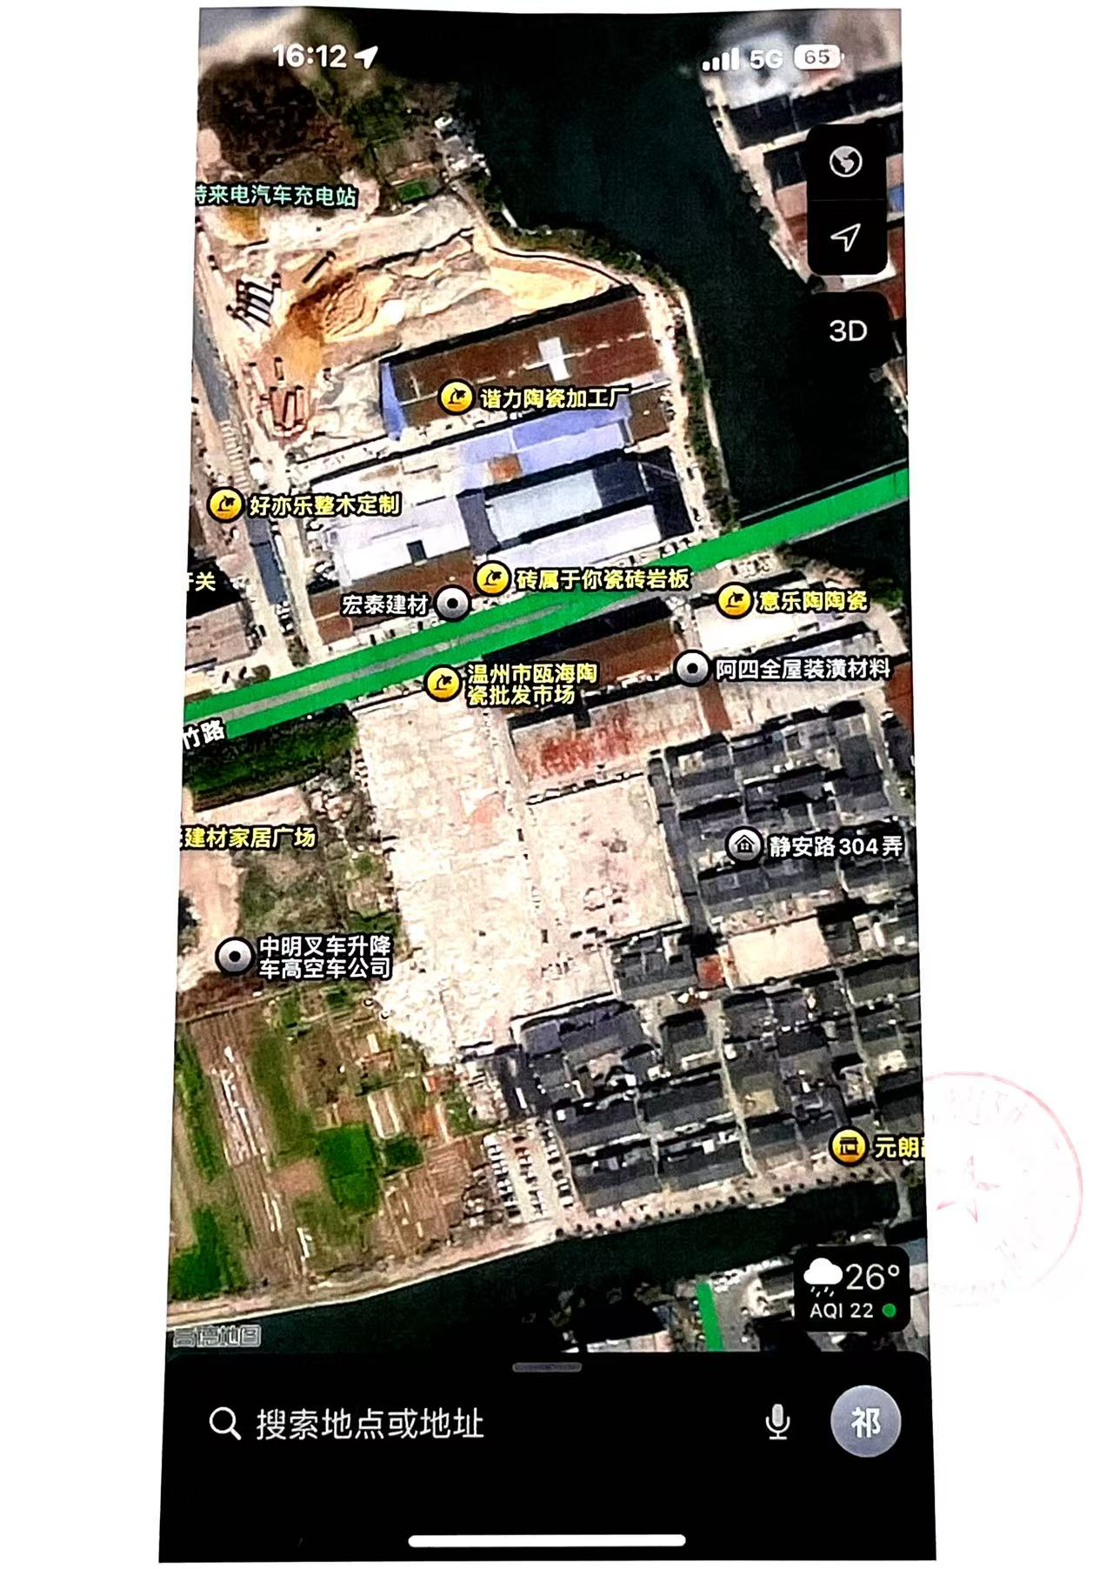

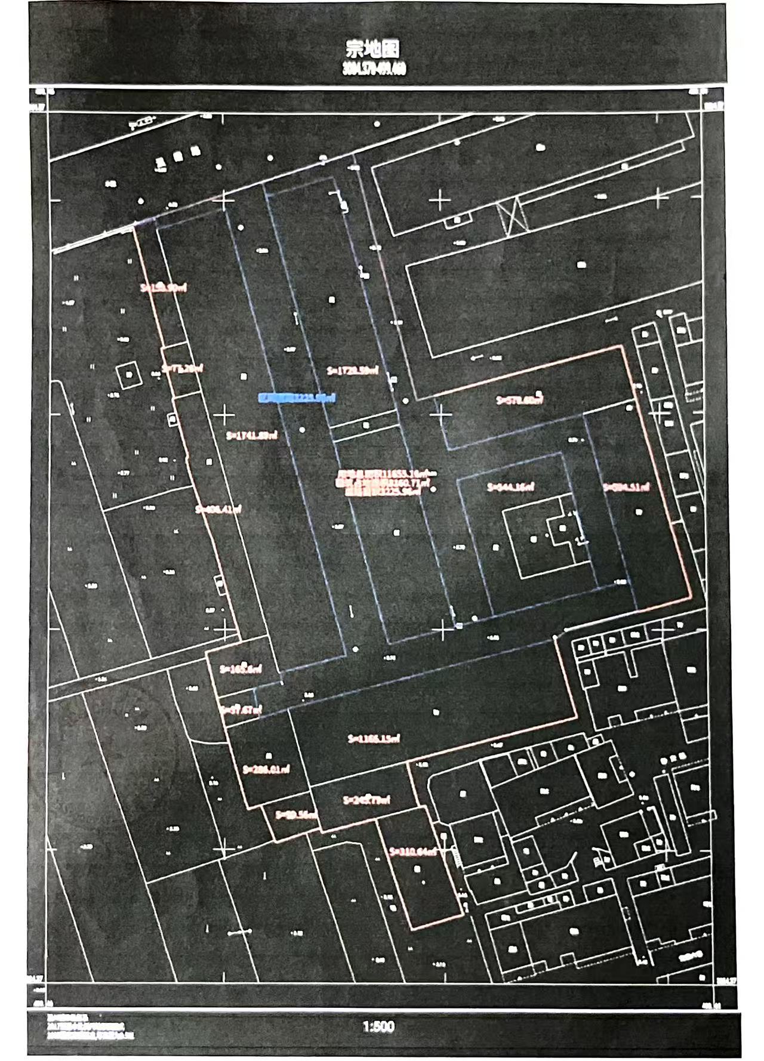
本人已知悉上述场地区域图为转让方提供，非相关确权部门测绘所划，且已实地查看所竞价标的的实际情况，对相关竞价内容已完全知悉，词语含义也已清晰理解，并同意遵照执行。
竞价人签章： 日期：2025年 月 日

